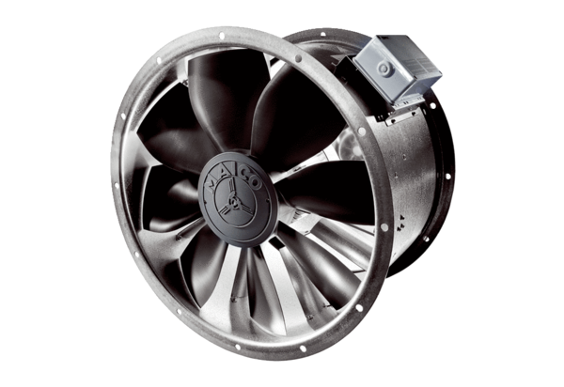DZL 56/6 BCsomagolási egység: 1 darabVálaszték: C
Termékszám: 0086.0089Gyártó: MAICO

